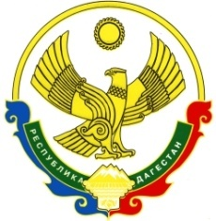

РЕСПУБЛИКА ДАГЕСТАН

Администрация Муниципального района «Бабаюртовский район»

**МКОУ "Бабаюртовская СОШ № 3 им. З.А. Мартункаева"**

368060, с. Бабаюрт, ул. Ирчи Казака № 80

тел : 89298773793 эл/почта:[babayurtsosh3@mail.ru](mailto:babayurtsosh3@mail.ru)

План мероприятий, посвященных празднованию

Дня славянской письменности и культуры в

МКОУ "Бабаюртовская СОШ № 3 им. З.А. Мартункаева"

|  |  |  |  |
| --- | --- | --- | --- |
| № | Название и форма мероприятий | Сроки исполнения | Ответственный исполнитель |
| 1 | Отрытый урок «День славянской письменности и культуры». Показ документального фильма «О святых Кирилле и Мефодие» | 23 мая 2020г | Рук МО русского языка и литературы  Ичалова Д.Б |
| 2 | Интегрированный урок «Час фольклора «Лирическая сокровищница устного народного творчества» | 22 мая 2020г | Рук МО родного языка и дагестанской литературы  Устарбекова З.Ш |
| 3  4 | Конкурс - выставка творческих работ «Славянский базар» | с 20 по 23 мая 2020г | Библиотекарь школы  Будаева Д.Х |
| 44 | Классный час «Поход за знаниями «Книга - сокровище тысячелетий» | 20 мая 2020г. | Кл рук 6б Умалатова З.А  Кл рук 10 кл Ичалова Д.Б |

И.О директора ___________/Девеева Д.Я/